BTS Services informatiques aux organisations
Session 2016
E4 – Conception et maintenance de solutions informatiques
Coefficient 4
DESCRIPTION D’UNE SITUATION PROFESSIONNELLE N°1
Épreuve ponctuelle | Contrôle en cours de formation
OPTION SISR | OPTION SLAM
NOM et prénom du candidat : DELAVAL Guillaume Franck Baptiste |  | N° candidat : 0521347095
Contexte de la situation professionnelle
Music Hall est une entreprise située dans le secteur de la musique, qui vend toute sorte de matériel musical, de sonorisation et d’éclairage en ligne. L’entreprise a donc eu besoin d’un site internet afin de développer son activité.
Celui-ci permet en partie de :
- S’inscrire / Renseigner ses informations personnelles
- Consulter des produits
- Ajouter des produits au panier et commander

Intitulé de la situation professionnelle
Créer un site internet – Utilisé pour commander des produits en ligne ou également se renseigner sur du matériel musical, de sonorisation ou d’éclairage.

Période de réalisation : Année scolaire 2015 - 2016 Lieu : Lycée Douanier Rousseau / Domicile
Modalité : Seul En équipe

Principale(s) activité(s) concernée(s)²
‘A1.1.1’,’Analyse du cahier des charges d’un service à produire’
‘A1.2.4’,’Détermination des tests nécessaires à la validation d’un service’
‘A1.3.1’,’Test d’intégration et d’acceptation d’un service’
‘A1.3.4’,’Déploiement d’un service’
‘A1.4.1’,’Participation à un projet’
‘A2.3.1’,’Identification, qualification et évaluation d’un problème’
‘A2.3.2’,’Proposition d’amélioration d’un service’
‘A4.1.1’,’Proposition d’une solution applicative’
‘A4.1.2’,’Conception ou adaptation de l’interface utilisateur d’une solution applicative’
‘A4.1.3’,’Conception ou adaptation d’une base de données’
‘A4.1.4’,’Définition des caractéristiques d'une solution applicative’
‘A4.1.6’,’Gestion d’environnement de développement et de test’
‘A4.1.7’,’Développement, utilisation ou adaptation de composants logiciels’
‘A4.1.8’,’Réalisation de tests nécessaires à la validation d’éléments adaptés ou développés’
‘A4.1.9’,’Rédaction d’une documentation technique’
‘A4.1.10’,’Rédaction d'une documentation d'utilisation’
‘A5.2.4’,’Étude d'une technologie, d'un composant, d'un outil ou d'une méthode’

Conditions de réalisation (ressources fournies, résultats attendus)
Ressources : Cahier de charges, MLD
Résultats attendus : Création et mise en place d’un site internet opérationnel

Productions associées
Site internet

Modalités d’accès aux productions
URL (interne) : http://192.168.1.17/2014-musichall/
URL (externe) : http://btsinfo-rousseau53.fr:11017/2014-musichall/
URL FTP (interne) : 192.168.1.17 | Port : 21
URL FTP (externe) : btsinfo-rousseau53.fr | Port : 21017
Identifiants FTP : 2014-musichall Mot de passe FTP : 123456
Base de données (interne) : http://192.168.1.17/phpmyadmin/
Base de données (externe) : http://btsinfo-rousseau53.fr:11017/phpmyadmin/
Identifiants PhpMyAdmin : 2014-musichall Mot de passe PhpMyAdmin : 123456
URL GitHub : https://github.com/Mansikkapoika/Musichall-Site
Comptes client du site
Administrateur : Admin Mot de passe : Admin
Utilisateur : User Mot de passe : User

Modalités d’accès à la documentation des productions

Documentations : https://github.com/Mansikkapoika/2016-PPE2-DOC

Au verso de cette page, le candidat présente un descriptif détaillé de la situation professionnelle et des productions réalisées sous forme d’un rapport d’activité permettant notamment de mettre en évidence la démarche suivie et les méthodes retenues.

Verso (descriptif détaillé de la situation professionnelle)

- CONTEXTE

Music Hall est une entreprise dans le secteur de la musique située à Laval (53000). Son effectif est de 3 personnes. Ses clients sont principalement des amateurs, des professionnels ou des associations de musique. Music Hall est un multi-spécialiste musical, avec des instruments répartis en pôles dédiés à chaque famille instrumentale. Pour guitaristes, claviéristes ou percussionnistes, Music Hall vend toute sorte de matériel, également dans la sonorisation et l’éclairage.

Le site internet mis en place permet aux clients de visualiser les différents produits que l’entreprise propose sur n’importe quel support numérique. Sur la page d’accueil, se trouve donc différents blocs permettant au client de se retrouver : les derniers produits proposés en haut de page ainsi que les produits de toutes catégories, aléatoirement proposés en corps de page. Le client a possibilité de choisir par catégories et sous-catégories (guitare, batterie, sono etc…) sur le menu side de gauche. Un client peut également à partir d’une fiche produit retrouver les produits similaires de celui-ci lié à sa catégorie.
De l’aide concernant les achats, des informations utiles concernant l’entreprise ou un éventuel contact sont consultables sur les pages dédiées dans le menu top du site.
Un utilisateur peut s’inscrire, se connecter, gérer ses informations personnelles (compléter ses informations de livraison et de facturation, modifier son mail ou son mot de passe) ainsi que principalement, accéder au panier du site, c’est-à-dire acheter des produits et accéder à ses commandes.

- FONCTIONNALITÉS

Utilisateur
- S’inscrire (créer un compte)
- Se connecter (accéder à l’espace membre)
- Accéder à l’espace membre :
- Modifier son adresse mail
- Modifier son mot de passe
- Ajouter son adresse de livraison et de facturation
- Visualiser les commandes
- Visualiser les différents produits :
- Derniers produits
- Produits aléatoires
- Produits similaires
- Produits par catégories / sous catégories
- Visualiser la fiche d’un produit (description, stock…)
- Acheter un ou plusieurs produits (panier : ajout / suppression d’articles)
- Ajouter des avis aux articles
- Visualiser la page d’aide et la page d’informations
Administrateur
- Ajouter une catégorie
- Ajouter une sous-catégorie
- Gérer les avis (validation de commentaire)
- Gérer les utilisateurs

- ENVIRONNEMENT

Le site web a été développé à l’aide des IDE SublimeText3 ainsi que PHPStorm, en HTML/CSS (responsive) ainsi que principalement en PHP (avec une partie objet)/SQL.

Gestion / Versionning
- FileZilla
- Serveur FTP du Lycée Douanier Rousseau
- Google Drive
- Github
Impression d’écran – Page d’accueil (exemple)

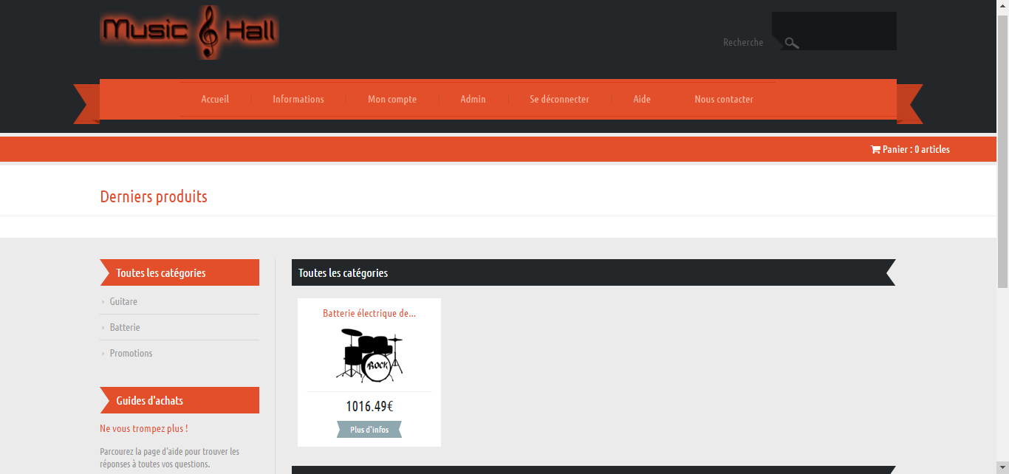

Impression d’écran – Page de fiche produit (exemple)

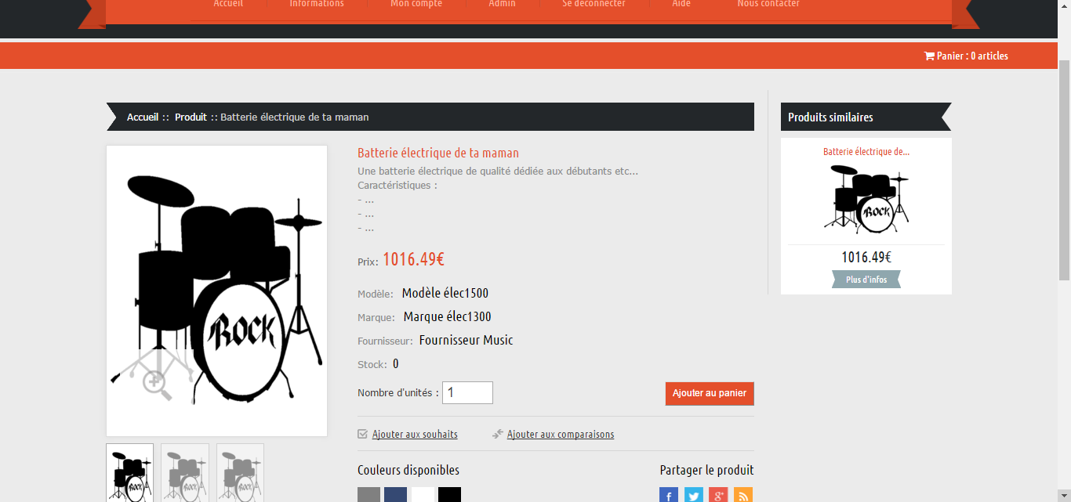

Conformément au référentiel du BTS SIO, le contexte doit être conforme au cahier des charges national en matière d’environnement technologique dans le domaine de spécialité correspondant à l’option du candidat.
En référence à la description des activités des processus prévue dans le référentiel de certification.
Conformément au référentiel du BTS SIO « Dans tous les cas, les candidats doivent se munir des outils et ressources techniques nécessaires au déroulement de l’épreuve. Ils sont seuls responsables de la disponibilité et de la mise en œuvre de ces outils et ressources. Les candidats qui n’en sont pas munis sont pénalisés dans les limites prévues par la grille d’aide à l’évaluation proposée par la circulaire nationale d’organisation. ». Il s’agit par exemple des identifiant, mot de passe, URL d’un espace de stockage et de la présentation de l’organisation du stockage.
Lien vers le document décrivant la situation professionnelle tant au niveau logiciel (par exemple service fourni par la situation, interfaces utilisateurs, description des classes, de la base de données…) que matériel (par exemple schéma complet de réseau mis en place et configurations des services).

